

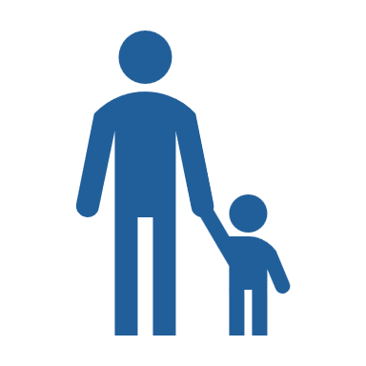
O tatínkovi

Můj táta se jmenuje ___________________ a je mu ___________________ let.

Má ___________________ oči a ___________________ vlasy.

Pracuje v ____________________________________________________________.
K jídlu má rád ________________________________________________________.
Rád pije _____________________________________________________________.
Moc mu jde __________________________________________________________.
Často říká ___________________________________________________________.
Mám rád když ________________________________________________________.
Nemám rád když _____________________________________________________.
Táta je nadšený, když _________________________________________________.

Táta je super, protože _________________________________________________.

____________________

